APLICACIÓN POA DNC 2019
DESCRIPCIÓN
La presente aplicación se creó con la finalidad de informatizar los Planes Operativos Anuales de la Dirección Nacional de Conservación para contar con una base de fácil consulta y multiusuario que permita administrar todos los proyectos de las diferentes reparticiones que componen la DNC. La misma fue desarrollada por el SIB y la Coordinación de Gestión y Planeamiento Ambiental.
Al nuevo sistema se accede desde el gestor del SIB: https://sib.gob.ar/gestor/, ingresando usuario y contraseña.
Ingreso al Gestor del SIB
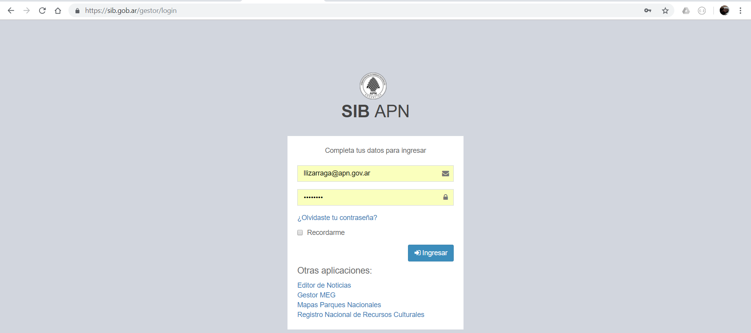

Una vez logueado, el usuario podrá visualizar en el menú de la izquierda un botón llamado POA. Según el nivel de permisos con el que cuente, el usuario visualizará diferentes secciones: Gestión, Resumen, Configuración.

Vista de la página de inicio en el Gestor SIB destacando el ingreso a la aplicación POA

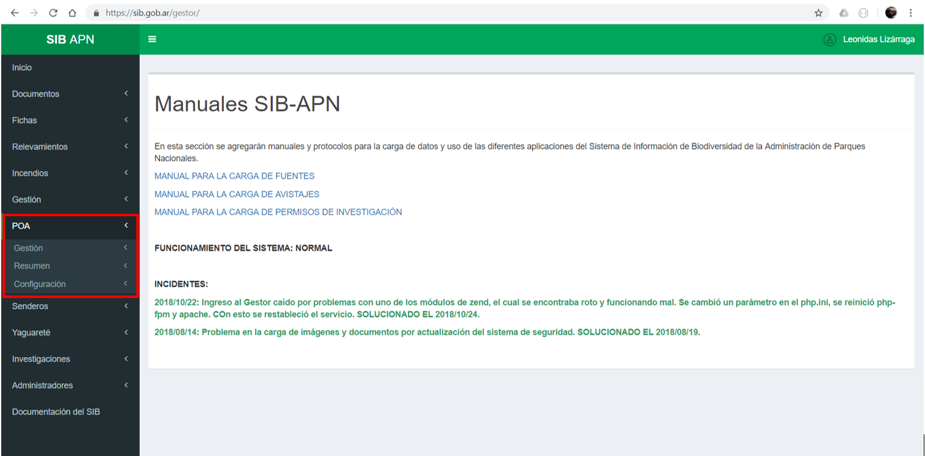

Gestión: sección a partir de la cual se ingresarán los datos. Esta cuenta con tres opciones:
Planes operativos: formulario desde donde se crearán los planes anuales para cada repartición de la DNC. Para el caso del 2019, todos los POAs ya fueron creados.
Proyectos: formulario de creación de proyectos e ingreso de actividades. Este será el formulario crucial. A partir del mismo cada persona ingresará sus proyectos, las actividades que lo componen, los presupuestos y los porcentajes de avances planificados. Por proyecto se entiende al conjunto de actividades con objetivo/s en común, en un tiempo determinado y producto/s concreto/s. Los proyectos deberán definirse a partir de los problemas detectados y dar solución a éstos. Se deberá asegurar la coherencia entre problemas, prioridades de gestión y proyectos.
Equipamientos: formulario para ingresar datos sobre vehículos u otro equipamiento que se considere necesario.
Resumen: en esta sección se podrán consultar resúmenes de los proyectos, actividades, presupuestos y planificaciones. La misma aún se encuentra en desarrollo, pero la idea es que además de visualizar un resumen de los proyectos que se van cargando, también se puedan bajar datos a un Excel, ver gráficos, consultar determinados tipos de proyectos, etc.
Configuración: sección que agrupa formularios que permiten el control de los valores en campos controlados como incisos, prioridades de gestión, tipo de proyectos, etc.

PRIMER INGRESO
Cada usuario recibirá por mail sus datos de acceso. Luego de ingresar por primera vez, cada usuario deberá completar sus datos personales a partir de un link que enviaran los administradores luego de generar el usuario. Estos datos quedarán guardados en el perfil del usuario y serán utilizados para armar las planillas de personal del POA de su repartición.

Vista del perfil del usuario
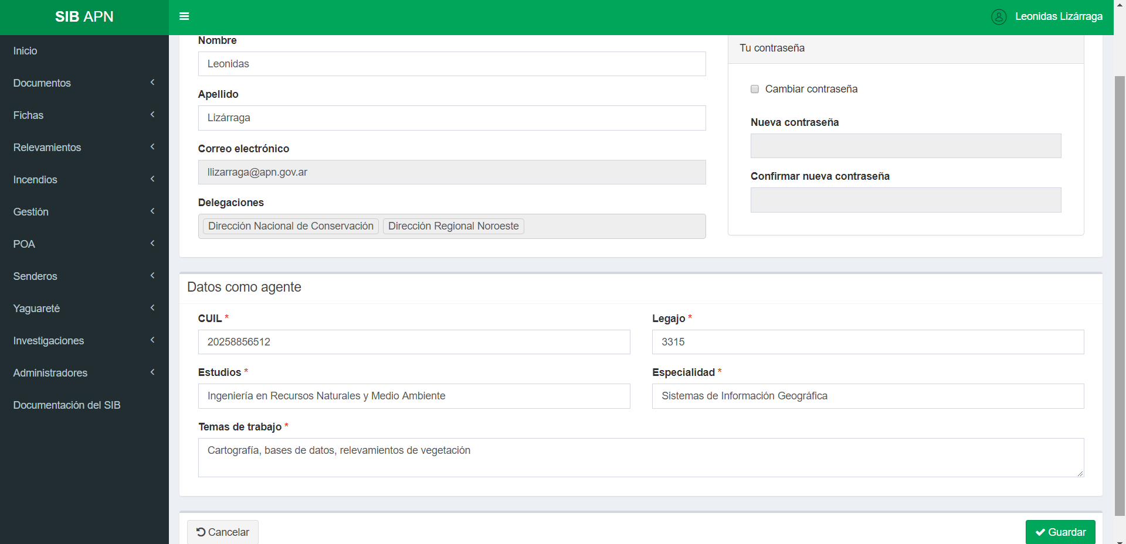

Desde esta sección, el usuario también podrá personalizar su contraseña activando el botón Cambiar contraseña e ingresando sus nuevos datos.

En el caso de olvidar su contraseña, el usuario tiene la posibilidad resetearla desde la página de ingreso al Gestor: https://sib.gob.ar/gestor/

CARGA DE PROYECTOS
La aplicación POA permite ingresar proyectos, los cuales están conformados por 1 o más actividades.
Para editar un proyecto el usuario debe ingresar a POA/Gestión/Proyectos. Una vez allí ubicado, el usuario podrá pulsar el botón Agregar proyecto para crear uno nuevo o editar un proyecto ya creado pulsando el botón EDITAR (lápiz blanco sobre fondo azul).
Para borrar algún proyecto, el usuario deberá pulsar el botón ELIMINAR (tacho de basura sobre fondo rojo). Se recomienda mucha cautela en el borrado de proyectos. Se recuerda que todas las acciones llevadas a cabo por el usuario, quedan registradas en el sistema.
Vista de la página Proyectos en la sección Gestión
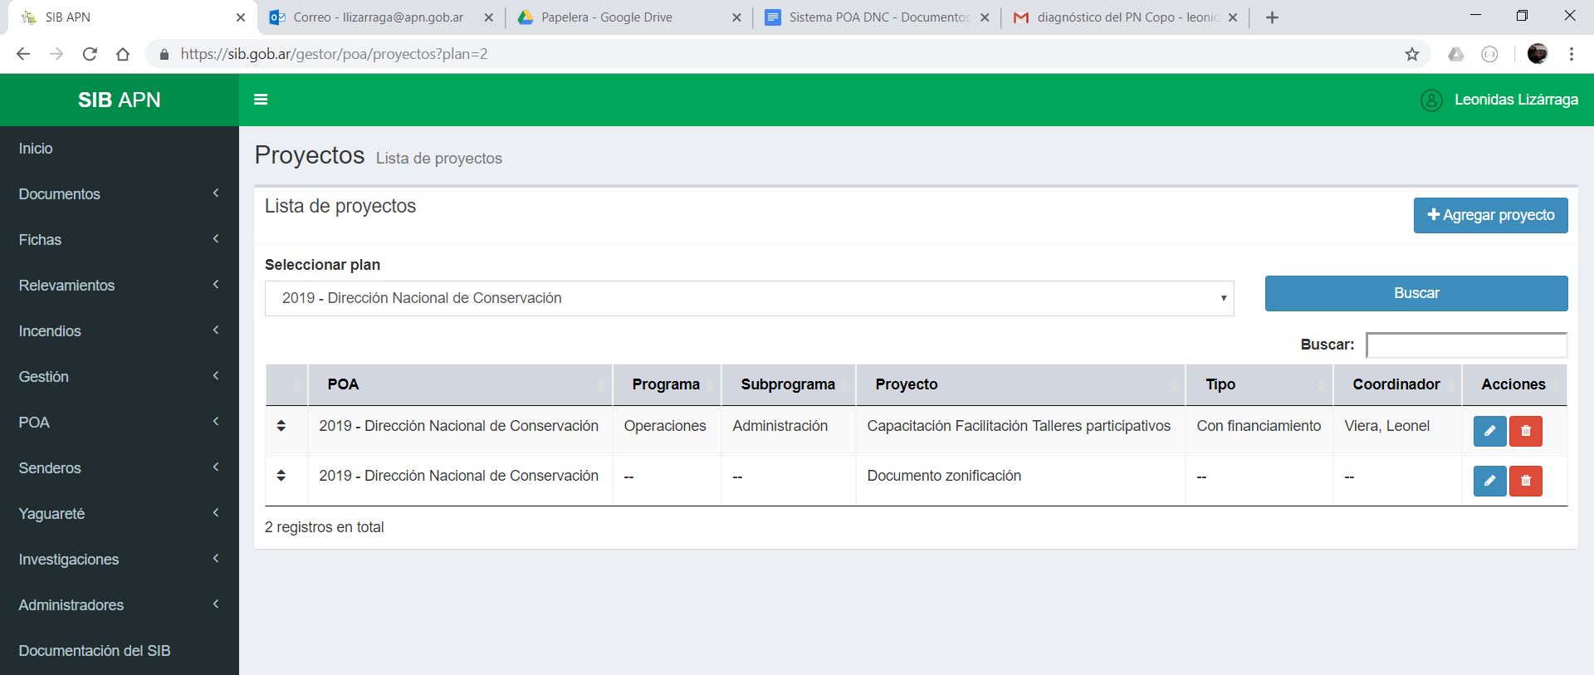

Agregar proyecto
Luego de pulsar el respectivo botón, el usuario deberá seleccionar el POA al cual quiere agregar el proyecto, tipear su título y pulsar el botón GUARDAR.

Automáticamente, se abrirá el formulario de carga de datos del proyecto creado. Allí el usuario deberá ingresar la información básica del proyecto: título, descripción, prioridad de gestión con la cual el proyecto se corresponde, subprograma en el que se enmarca, tipo de proyecto (con financiamiento, sin financiamiento, gasto operativo), responsable (a partir de una lista automática del personal registrado en el sistema), participantes, objetivos del proyecto, observaciones generales y palabras clave.
Ingresados todos los datos, el usuario deberá pulsar el botón GUARDAR para grabar los datos en el sistema.
El asterisco de color rojo *, indica que el campo a completar es obligatorio. Por lo cual sí o sí se deberá definir un valor para el mismo, caso contrario el sistema no dejará avanzar al usuario en el ingreso de datos.
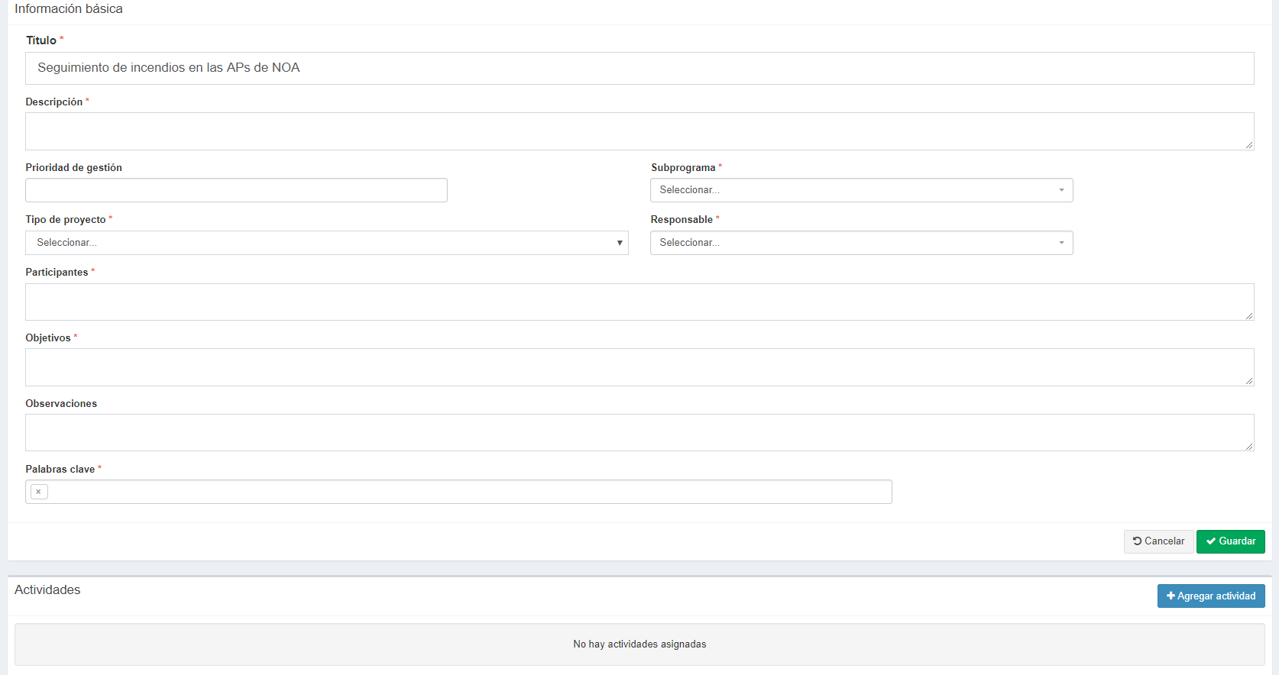

Cada proyecto puede tener una o más actividades. Estas constituyen la unidad mínima de planificación y evaluación del POA a partir de la cual se definirá el presupuesto necesario, los avances e indicadores.
El presupuesto, cronograma de avance e indicadores de un proyecto resultará de la suma de presupuestos, avances e indicadores de las actividades definidas para el mismo.
Para agregar una actividad a un proyecto se deberá pulsar el botón Agregar actividad.

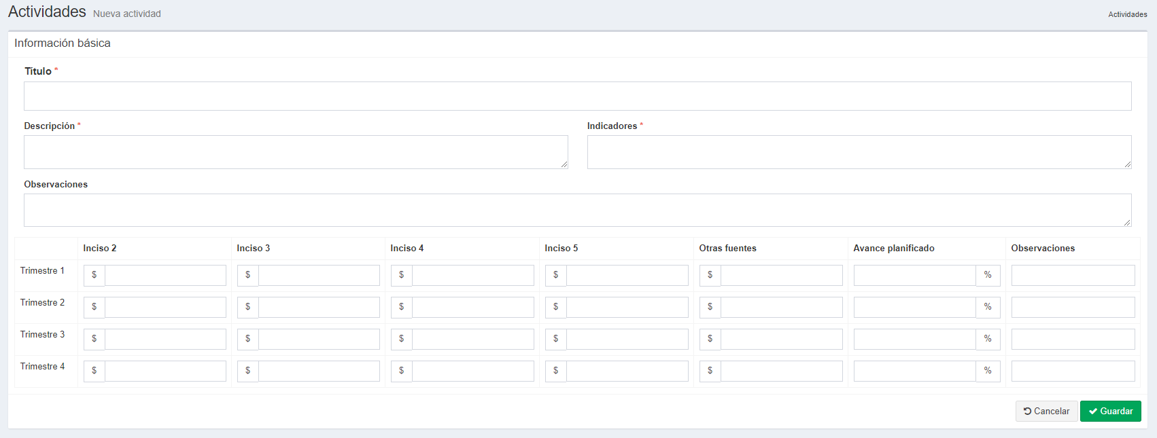

Allí el usuario deberá agregar el título, descripción e indicadores de la actividad. También tendrá la posibilidad de agregar alguna Observación de la misma.
En los cuadros posteriores, se deberá definir el presupuesto para cada trimestre e inciso y un % de avance planificado trimestral sumando un total de 100 % en cada actividad.
Se recuerda que los diferentes incisos permiten contemplar diferentes gastos, según el siguiente detalle:
Inciso 2: bienes de consumo
Inciso 3: servicios, pasajes y viáticos
Inciso 4: bienes de uso
La opción Otras fuentes se refiere a fuentes externas no contempladas por los incisos anteriores.
Una vez completados todos estos datos, el usuario deberá pulsar el botón guardar para grabar los datos en el sistema. La actividad se listará en la ficha del Proyecto.

Criterios para completar los campos de Proyecto y Actividad
Para completar EL FORMULARIO DE PROYECTOS, una vez creado el Proyecto (Título del Proyecto), completar los siguientes campos con los siguientes criterios:
- Descripción: breve descripción del proyecto.
- Prioridad de Gestión Año 2019: indicar a la prioridad que atiende (con menú desplegable).
- Programa y Subprograma: asignar cada proyecto y cada acción en el Programa y Subprograma correspondiente según el Marco Programático Común (menú desplegable).
- Objetivos: listar el/los objetivo/s previstos.
- Responsable: es quien coordina la realización del proyecto. Indicar el nombre de la unidad ejecutora dentro de la dependencia o el nombre de un agente o como máximo dos agentes de la dependencia que es el ejecutor directo o bien el encargado operativo de llevar adelante la tarea. Siempre indicar ejecutor del proyecto y/o acción dentro de la dependencia (no citar agentes de otras dependencias).
- Participantes: mencionar a la/s unidad/es o agente/s internos y/o externos a la dependencia.
- Palabras clave: indicar palabras clave para futuras búsquedas.

En las actividades asociadas a cada Proyecto indicar:
- Título: actividad a realizar.
- Descripción: breve descripción de la actividad.
- Observaciones: en caso de ser necesario se pueden hacerse observaciones.
- Indicadores: plantear los indicadores de forma clara y, en lo posible, que sean fácilmente medibles y verificables a nivel de acción.

Luego completar en la tabla que se encuentra desplegada:
- Cronograma y Presupuesto: indicar el presupuesto necesario para la realización de la actividad por incisos y trimestres.
- Cumplimiento por trimestre (en %): determina el nivel de ejecución de una acción esperado al final de cada trimestre (en la evaluación estas columnas se completarán a lo largo del año, con una frecuencia trimestral).

Tipos de Proyectos:
Gastos Operativos
Se recomienda ingresar todos los gastos operativos creando un proyecto con ese nombre. Luego de crear dicho proyecto cada gasto deberá ingresarse como una actividad contemplada en ese proyecto.
Se utiliza la opción Proyectos/gasto operativo, a las acciones puntuales y/o de rutina, irrenunciables para el desenvolvimiento mínimo indispensable del área. Deben tener necesariamente gastos presupuestados y se trata de aquellas erogaciones de base que implican un costo más o menos fijo, conocido e irrenunciable. En este sentido, y para facilitar la detección de los gastos recurrentes es que se sugieren tener en cuenta los siguientes ítems:
- Alquileres
- Servicios básicos - Energía eléctrica
- Servicios básicos - Gas
- Servicios básicos - Agua
- Servicios básicos - Teléfono de línea
- Costo Teléfonos corporativos
- Servicio de internet
- Seguros, impuestos
- Fotocopias
- Taxis, mensajería
- Economato
- Mantenimiento (informático, equipamiento, etc.)
- Mantenimiento de vehículos
- Mantenimiento de instalaciones

Con financiamiento
Proyectos y Actividades que son cubiertos por la asignación presupuestaria vigente.
Sin Financiamiento
Abarcan aquellos proyectos y acciones que no pueden ser cubiertas por la asignación presupuestaria vigente. Es preciso tener en cuenta, que no todas las limitantes se basan en falta de financiamiento, ya que por ejemplo la falta de recursos humanos puede ser también una limitante. Es útil, en la medida de lo posible dar un estimado por incisos del monto requerido ya que de haber reasignaciones presupuestarias se tomarán estos datos como base para una asignación adecuada.

OBSERVACIONES
A medida que se avance con la programación de las otras secciones del sistema se irá actualizando el presente manual.

